ROZPOCZYNANIE KORZYSTANIA Z LISTY

Lista to takie miejsce w witrynie programu SharePoint, w którym można udostępniać informacje innym osobom w firmie. W tym miejscu możesz zapisywać i udostępniać kontakty, terminy kalendarza, zadania i inne informacje, które chcesz śledzić.

GDZIE MOŻNA ZNALEŹĆ LISTĘ?
- W witrynie zespołu poszukaj nazwy listy w obszarze nawigacji lub kliknij pozycję Ustawienia > Zawartość witryny.
- Kliknij nazwę listy, aby ją otworzyć. 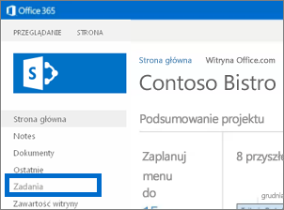
DODAWANIE ELEMENTU DO LISTY
- Na liście, do której chcesz dodać element, kliknij pozycję Nowy element.
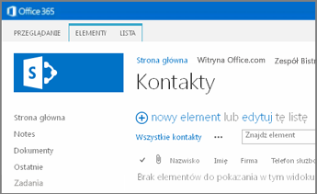
- Wprowadź informacje dla elementu listy.
- Kliknij przycisk Zapisz.

DODAWANIE I EDYTOWANIE WIELU ELEMENTÓW NA LIŚCIE
- U góry listy, którą chcesz edytować, kliknij pozycję Edytuj.
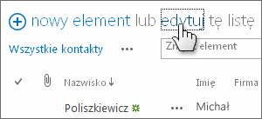
- Wpisz informacje w polach.
- Po zakończeniu edytowania kliknij pozycję Zakończ edycję.
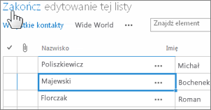
USUWANIE ELEMENTÓW Z LISTY
Istnieje wiele sposobów usuwania elementów z listy.Oto najszybszy z nich:
- Zaznacz elementy, które chcesz usunąć.
- Kliknij pozycję Elementy > Usuń element.
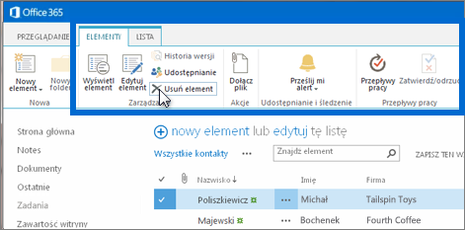

EDYTOWANIE WSZYSTKICH SZCZEGÓŁÓW W ELEMENCIE LISTY
- Zaznacz element, który chcesz edytować, kliknij wielokropek (…), a następnie kliknij pozycję Edytuj element.
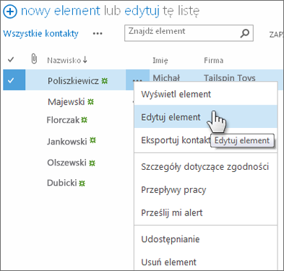
- Edytuj informacje w wyświetlonym formularzu.
- Po zakończeniu edytowania kliknij pozycję Zapisz.
SORTOWANIE I FILTROWANIE LISTY WEDŁUG NAGŁÓWKA KOLUMNY I ZAPISYWANIE WIDOKU
- Na liście wskaż nagłówek, według którego chcesz sortować lub filtrować listę, a następnie kliknij wyświetloną strzałkę.
- Aby sortować według nagłówka, kliknij pozycję A na górze lub pozycję Z na górze.
- Aby filtrować, zaznacz jedno lub kilka pól wyboru.
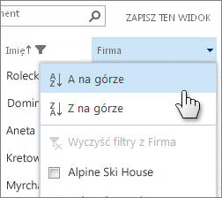
- Aby zapisać utworzony widok, kliknij pozycję ZAPISZ TEN WIDOK u góry listy obok pola wyszukiwania.
TWORZENIE WIDOKU OSOBISTEGO LISTY
- U góry listy kliknij wielokropek (…) pomiędzy nazwami widoków i polem wyszukiwania, a następnie kliknij pozycję Utwórz widok.
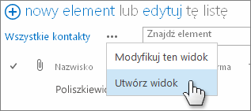
- Wybierz typ widoku lub zacznij od istniejącego widoku.
- Na stronie Tworzenie widoku wpisz nazwę widoku.
- Wybierz kolumny, które mają być widoczne, i określ kolejność kolumn za pomocą numerów pozycji.
- Ustaw sortowanie, filtrowanie i inne opcje, a następnie kliknij przycisk Zapisz.

ZOBACZ TEŻ:
- Wprowadzenie do list
http://office.microsoft.com/pl-pl/sharepoint-help/HA102771955.aspx
- Dodawanie, edytowanie i usuwanie elementów listy
http://office.microsoft.com/pl-pl/sharepoint-help/HA102771938.aspx
- Tworzenie, modyfikowanie i usuwanie widoku listy lub biblioteki
http://office.microsoft.com/pl-pl/sharepoint-help/HA102774516.aspx
- Tworzenie, zmienianie i usuwanie kolumny na liście lub w bibliotece
http://office.microsoft.com/pl-pl/sharepoint-help/HA102771913.aspx

